Газета выходит

1 раз в четверть

Филиал МАОУ «Киевская СОШ»

МАОУ «Карабашская СОШ»

Выпуск №1

Октябрь 2017

**КАрабашское**

**ДЕТство**

**Все**

Сегодня в номере:

- 1 сентября – день знаний

- Международный день пожилого человека…

- С праздником, дорогие учителя, или день самоуправления в школе…

- «Унылая пора! Очей очарованье…»

- Спортивная страничка

- Это интересно…

- Занимательно и полезно!

## C:\Users\user\Desktop\1 сентября\DSC01645.JPG*1 сентября – день знаний*

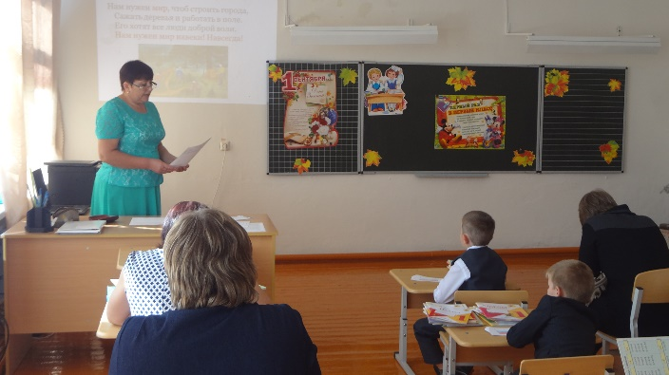Это самый долгожданный день для тех, кто впервые переступит школьный порог.

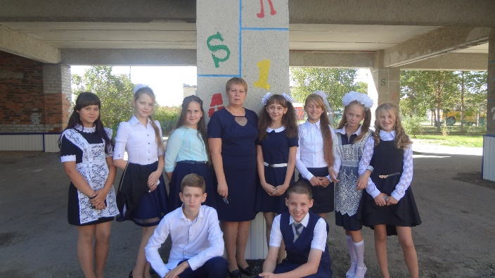

Это праздник для первоклашек. Они вступают в совершенно новую жизнь. Потому этот день для них самый запоминающийся.

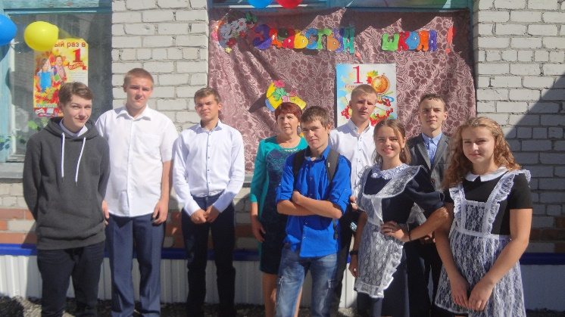Это праздник и для тех, кто не впервые сядет за парту, а сделает очередной шаг по длинной, но такой интересной, полной открытий школьной дороге...

Мы поздравляем Вас с этим замечательным днем и желаем вам вспомнить о самом важном: о мудрости в жизни.

Пусть в жизни вас и ваших детей всегда будет место знанию, мудрости, которые помогают справляться с житейскими неурядицами. Доброго пути вам! Доброго пути всем, для кого 1 сентября - праздник. Праздник, который отныне будет теперь всегда с вами!

В нашей школе тоже состоялся этот замечательный праздник. После торжественной части все ученики прошли в свои кабинеты на «Урок мира», где ребята показали себя активными, творческими и толерантными по отношению к окружающим.

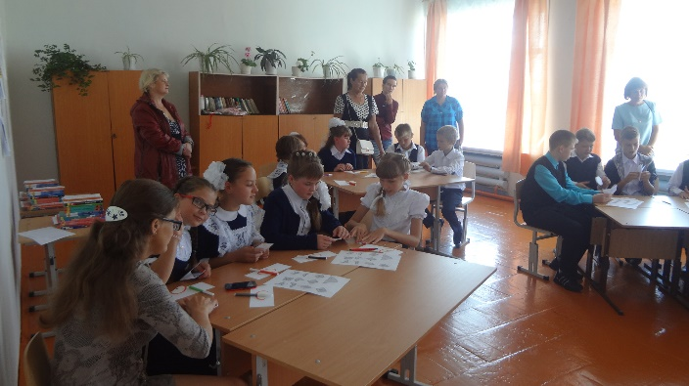Всем первоклассникам вручили приятные и в то же время полезные подарки.

## 1 октября – международный день пожилого человека…

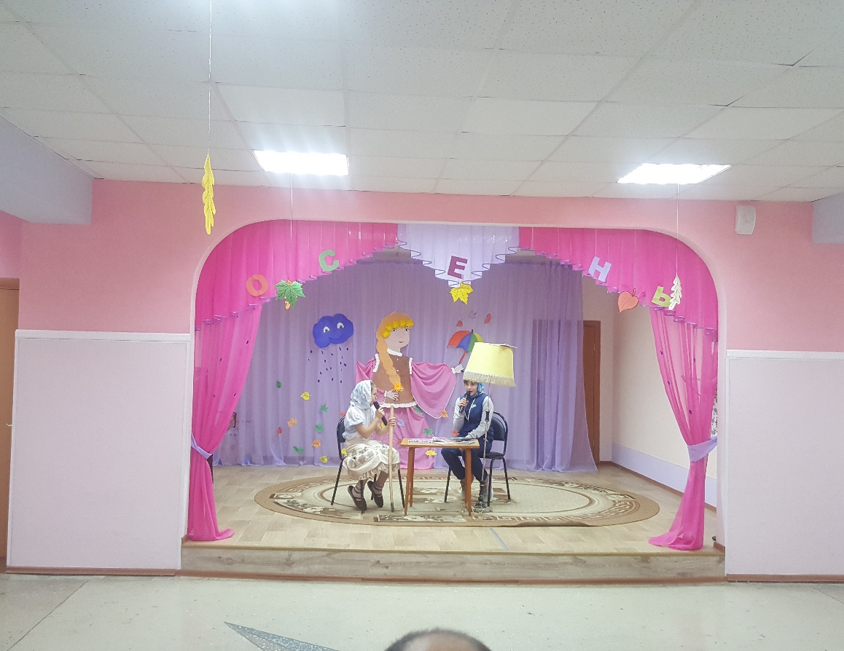

1 октября в большинстве стран проходят различные концерты, фестивали, организуемые ассоциациями по защите прав пожилых людей, организуются конгрессы и конференции, посвященные их роли в обществе. Многие общественные организации, фонды и государственные органы власти устраивают в этот день всевозможные благотворительные акции.

В день пожилого человека никто не должен чувствовать себя забытым и одиноким, как, впрочем, и в любой другой день. Пожилой человек – полноценный член общества, и общество не должно забывать о тех, кто отдал для его блага лучшие годы жизни.



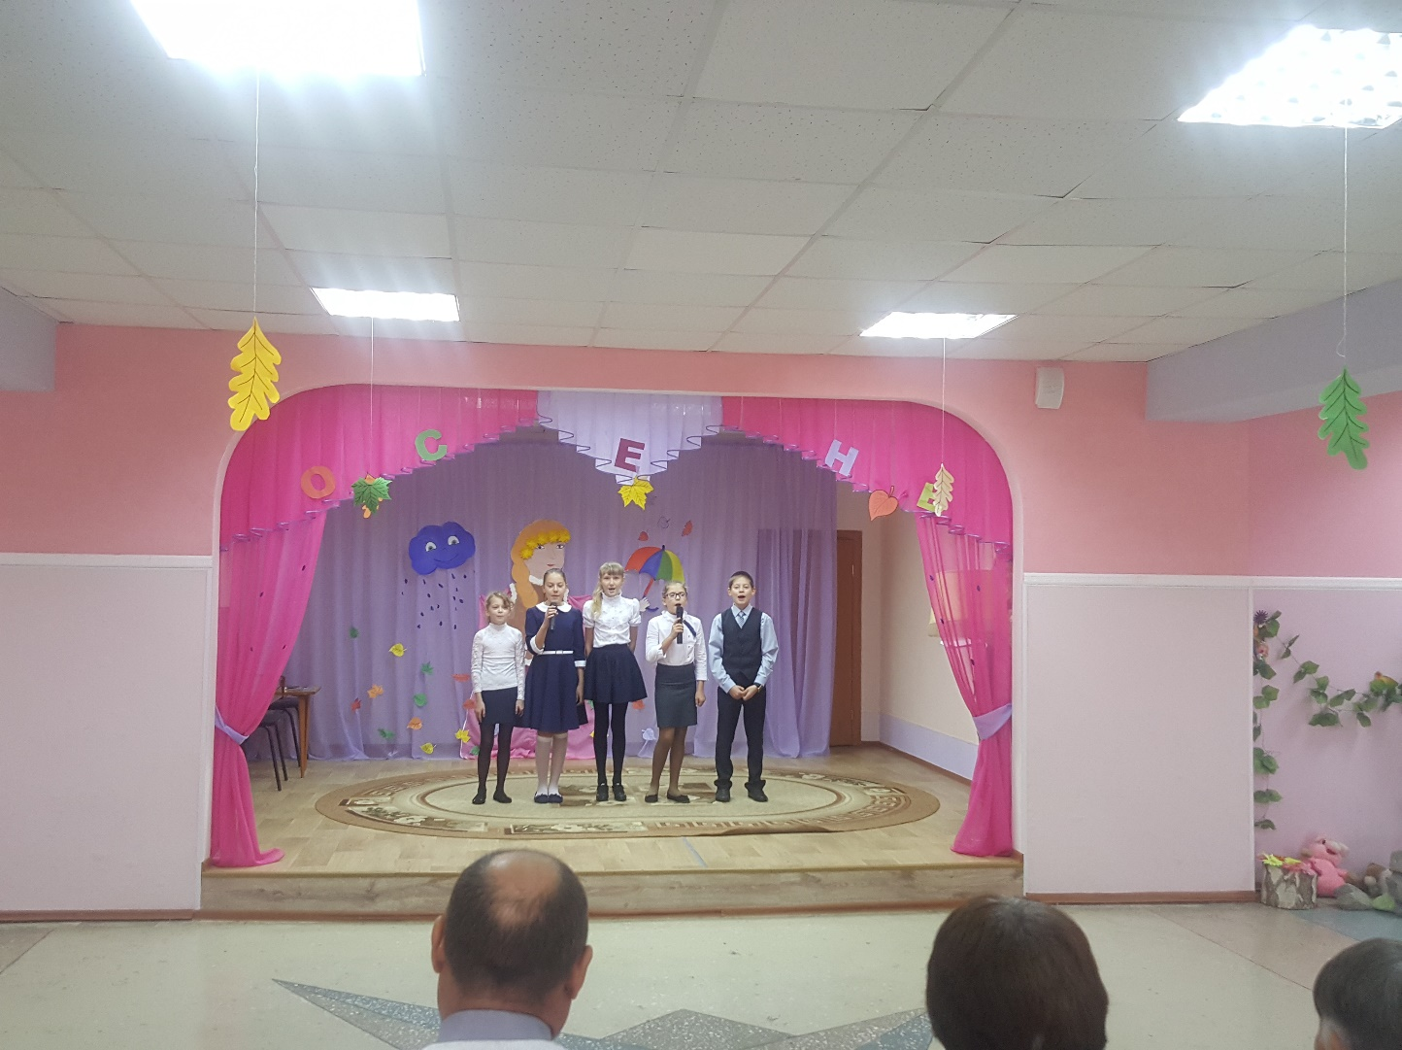1 октября, в день пожилого человека, мы отдаем дань уважения и все почести тем людям, которые прожили интересную насыщенную трудовыми буднями жизнь и охотно делятся своей мудростью и опытом. Мы приносим им цветы, дарим подарки, подбираем самые теплые поздравления к дню пожилого человека. Но следует помнить, что жизнь человека – это не один день, а время одиночества тянется невыносимо мучительно и долго.

Пожилой человек не должен быть забыт обществом, как раз для этого, как напоминание, и учрежден этот праздник. В каждой семье есть родственники, которые перешагнули рубеж молодости, но их жизненный опыт и знания могут и должны быть востребованы молодым поколением. Проявляя свою заботу о таких людях, мы сами становимся чище и мудрее.

Наши ученики поздравили своих бабушек и дедушек и подарили им незабываемые песни и забавную сценку.

В осенних листьях октября  
Приходит Ваш, родные, праздник —  
Мигает светом в фонарях,  
Погодой тёплой душу дразнит.  
  
Не двадцать, да, но, боже мой,  
Как сердце бьётся вольной птицей!  
И пусть ночами меньше спится,  
И простужается зимой, —  
  
Не важно это, если дух  
Всё так же молод, так же пылок,  
И если счастье — до поджилок,  
И о любви к вам если вслух!

## С праздником, дорогие учителя, или день самоуправления в школе…

Ежегодно пятого октября в более чем ста странах отмечается день учителя, который был учрежден в 1994 году как Всемирный день учителя.

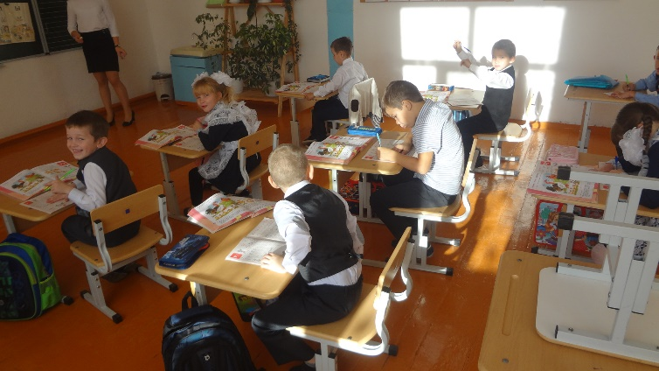В нашей школе существует традиция – день самоуправления, когда по мгновению волшебной палочки ученики меняются местами с учителями и осуществляется эта традиция именно пятого октября. Так случилось и в этом году…

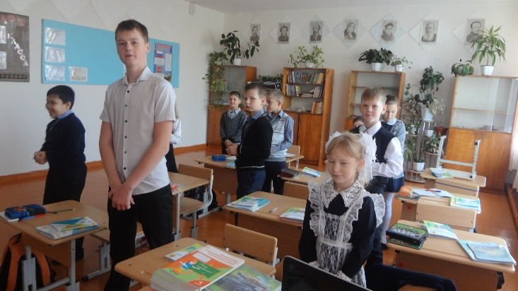К этому дню долго и терпеливо готовилась вся школа. В тесном сотрудничестве с педагогами трудились ученики старших классов. Ребята усердно готовились к проведению в младшей и средней школах самых настоящих уроков. И вот долгожданный час настал.

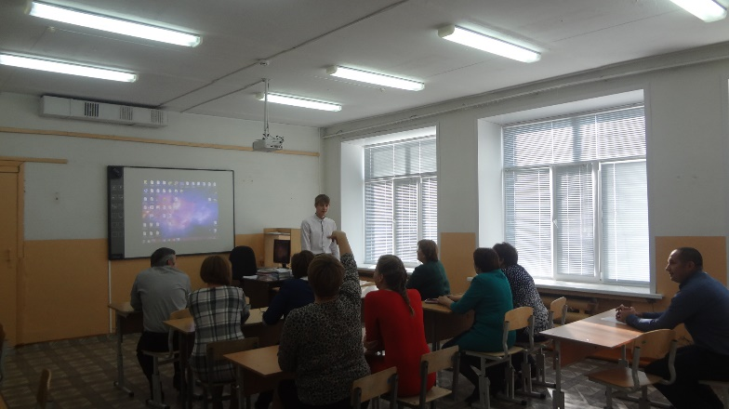Благодаря тщательной подготовке, поддержке учителей и учащихся команде дублеров удалось провести свои уроки только на «хорошо» и «отлично». Ученики младших классов с интересом слушали «заместителей» своих любимых учителей и впитывали новые знания как губки. Учителя превратились в особенный класс «12» для

которого был проведен занимательный урок, где учителя вновь почувствовали себя совсем маленькими…

Дисциплина среди учеников в школе в этот день была на высоком уровне. Ученики младшего и среднего звеньев практически беспрекословно слушались своих старших товарищей…

Уже к четвёртому уроку дублёры невероятно устали, кто-то участвовал в таком мероприятии впервые, кто-то уже имел опыт проведения уроков, но все в очередной раз убедились в том, что труд учителей – самый тяжёлый труд. Надо было видеть, какие злые и уставшие «уползали» из школы бедные старшеклассники, но зато теперь у них точно проснётся совесть, и до конца года они вряд ли будут мешать учителям вести уроки.

Подводя итоги, хочется сказать, день самоуправления прошёл замечательно, все были очень довольны, правда немножко устали.

День самоуправления – это всё-таки замечательный способ для того, чтобы разрядить ненадолго строгую учебную атмосферу и позволить ученикам выплеснуть всю свою энергию в правильное русло. Мы очень надеемся, что такие яркие дни в жизни нашей школы будут случаться как можно чаще…

## «Унылая пора! Очей очарованье…»

Осень! Удивительное слово! От него веет нежной грустью, печалью. Это самое красивое время года. Осень мы любим за щедрость полей и садов, за ясные дни, умытые ключевой прохладой лазурно-голубого неба; за красу лесов, писанных золотой и багряной краской.

Осень - это время, когда кружатся листья. Кружатся в дивном танце.  Недаром в эту осеннюю пору принято проводить осенние балы.

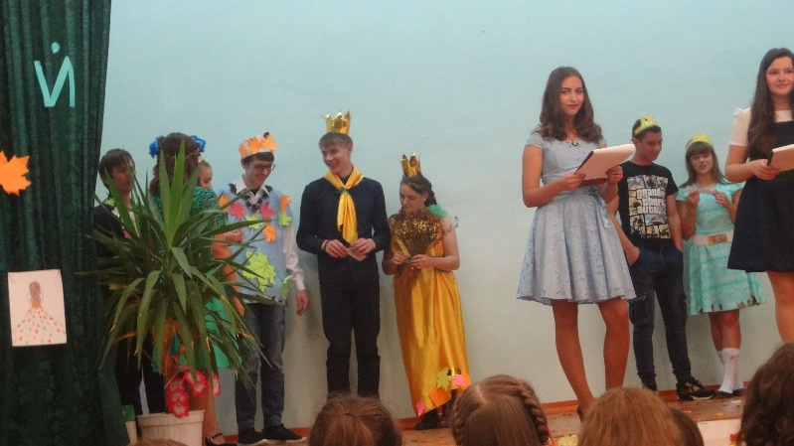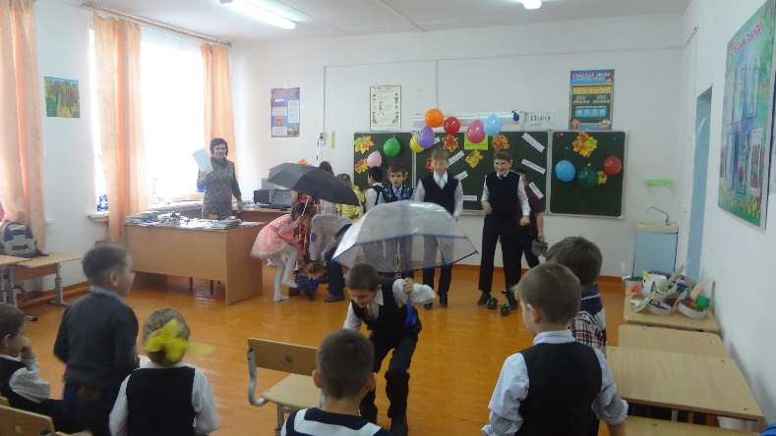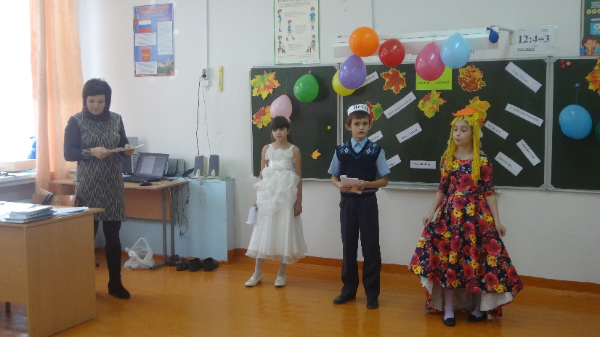Этот праздник ребята очень любят и ждут всегда с большим нетерпением, наверное, потому, что осень дарит всем свои последние, чудесные мгновения, чарующий, еле уловимый аромат осенних цветов и яркую заманчивую красоту собранных плодов и, конечно же, по-осеннему задумчивое и в то же время радостное настроение. Вот так и у ребят было прекрасное настроение в этот день.

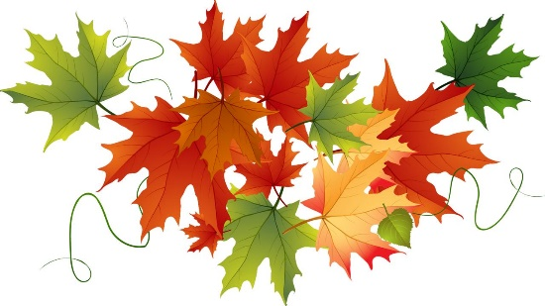Все готовились к балу, выполняли домашние задания, выбирали из классов Короля и Королеву для конкурсной программы.

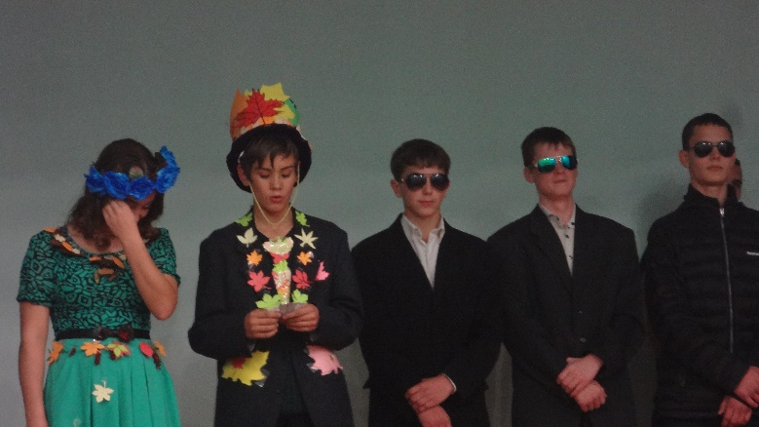Ну какой же бал без красивых нарядов? Конечно же, Короли и Королевы продемонстрировали свои осенние коллекции. Здесь не было предела фантазиям. Показали свое умение, выдумку, находчивость, оригинальность и юмор.

Конкурсная программа была наполнена различными мероприятиями: жюри и зрители увидели, какие хорошие водители могут получиться из Королев, какие интеллектуалы растут в нашей школе, какие быстрые и энергичные Короли…

Праздник понравился всем: и участникам, и зрителям!  Осень полностью вступила в свои права, и мы отметили ее приход. Мы благодарим эту осень, что она собрала нас всех на осенний бал. Впереди зима, весна, лето... А потом снова осень. Сколько их еще будет в нашей жизни! Мы надеемся, что еще не раз зажгутся для всех нас в нашей школе золотые огни Осеннего бала.

## C:\Users\user\Desktop\Фото\108MSDCF\DSC02377.JPGСпортивная страничка…

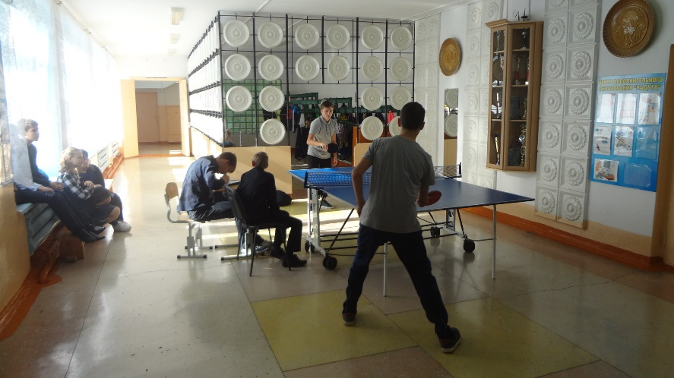

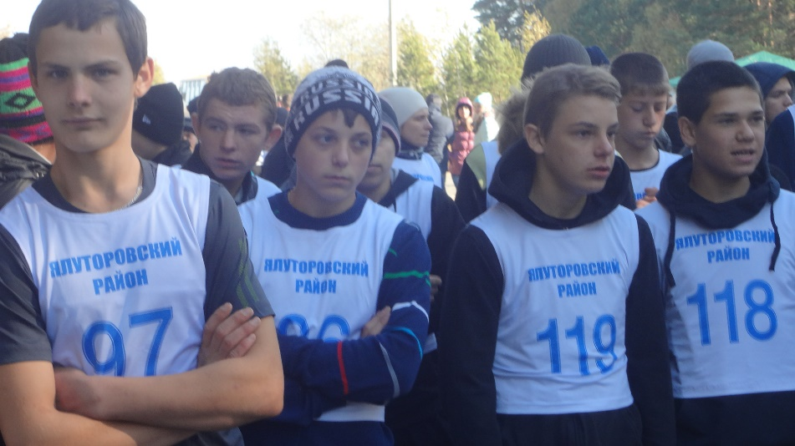Великая ценность каждого человека – ЗДОРОВЬЕ. Вырастить ребенка сильным, крепким, здоровым – это желание родителей и одна из ведущих задач, стоящих перед школой. Именно поэтому на протяжении всей первой четверти в нашей школе были проведены различные соревнования: по шахматам, теннису и т.д.

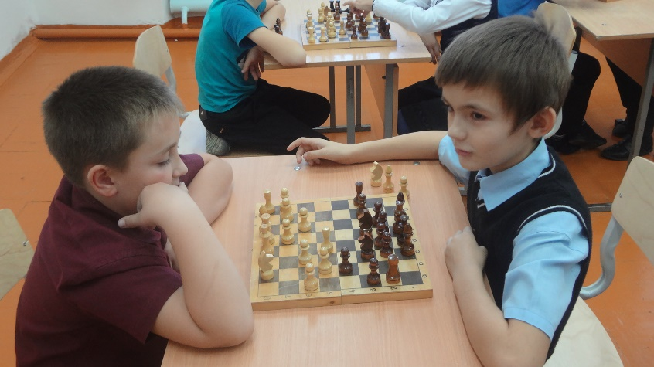Наши ученики принимают активное участие и в районных соревнованиях и привозят призовые места. Они – гордость нашей школы.

Также хочется отметить и тех ребят, которые сдают нормы ГТО и зарабатывают золотые значки. Такие ребята – пример для остальных учеников.

Человек на свет родился,  
Встал на ножки и пошел.  
С ветром, солнцем подружился,  
Чтоб дышалось хорошо.  
Приучал себя к порядку:  
Рано утром он вставал.  
Бодро делал он зарядку,  
Душ холодный принимал.

Человечек за обедом  
Черный хлеб и кашу ел.  
Вовсе не был привередой,  
Не худел и не толстел.  
Спать ложился в девять тридцать,  
Очень быстро засыпал.  
С интересом шел учиться  
И пятерки получал.  
Каждый день он бегал, прыгал,  
Много плавал, в мяч играл.  
Набирал для жизни силы,  
И не ныл, и не хворал.



## Это интересно…

• **10 фактов о кофе**, которых вы, наверняка, не знали.

1. Кофе — это ягода.

2. Кофемолку изобрел лондонский кузнец в 1665 г.

3. Людиг ван Бетховен, любитель кофе, всегда пересчитывал все 60 зерен в каждой чашке, когда готовил кофе. А Вольтер выпивал 50 чашек кофе в день.

4. В старину в Константинополе первые кофейни назывались «qahveh khaneh» («школа мудрости»), там собирались художники и литераторы.

5. В Греции и Турции по традиции кофе подают в первую очередь самому старшему.

6. Япония — третий по величине потребитель кофе.

7. Запах кофе освежит нос после вдыхания разных духов (когда вы покупаете духи, возьмите с собой немного кофейных зерен).

8. В декабре 2001 г. Бразилия выпустила почтовую марку с запахом бразильского кофе — запах должен сохраняться от 3 до 5 лет.

9. Если кофейной гущей посыпать землю в саду (на огородной грядке), слизняки и улитки не будут есть растения.

10. До X в. кофе, например, в Эфиопии, считался едой, а не напитком.

* 10 фактов о школьниках и школе

1. Слово «школа» имеет греческое происхождение и означает «досуг».

2. Мальчики из Древней Спарты не только учились в школе, но и на протяжении нескольких месяцев проживали в ней. Там они участвовали в турнирах и занимались спортом.

3. Древнейшей школой в мире является мусульманский университет Карауин, расположенный в Палестине.

4. Петр Первый создал первую школу в России, где обучались лишь мальчики.

5. В Германии возникли «встречи выпускников».

6. Не в каждой стране мира учеба начинается с 1-го сентября.

7. Самым длинным уроком считается тот, который длился 54 часа.

8. Американские ученики, которые в первый раз попали в школу, отдают клятву верности своей стране.

9. В Чехии самой хорошей оценкой считается 1, а самой плохой – 5.

10. Во Франции имеется 20-ти бальная система оценивания.



## Занимательно и полезно!

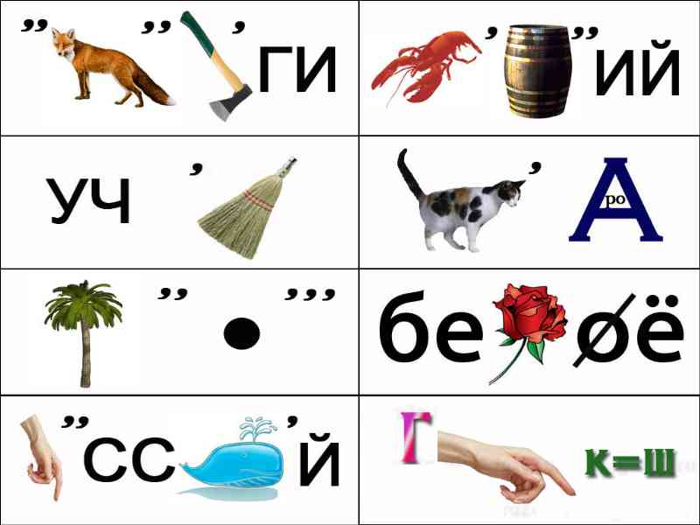

Ответы:

1. Сапоги,
2. Рабочий,
3. Ученик,
4. Корова,
5. Пальто,
6. Береза,
7. Русский,
8. Груша.

